**INFORMASI PENULIS**

(Informasi ini diperlukan untuk penulisan metadata)

1. **Penulis Pertama**
2. Nama : R Taufik Hidayat
3. Afiliasi : Sekolah Tinggi Ilmu Ekonomi Tri Bhakti
4. Alamat : Kota Bekasi
5. E-mail : taufikgl09@gmail.com
6. Google Scholar : W38VUCQAAAAJ
7. Orcid ID : https://orcid.org/0009-0001-0843-8301
8. **Penulis Kedua**
9. Nama : Eddy Setyanto
10. Afiliasi : Sekolah Tinggi Ilmu Ekonomi Tri Bhakti
11. Alamat : Kota Bekasi
12. E-mail : eddy.setyanto@gmail.com
13. Google Scholar : 6-lWkWEAAAAJ
14. Orcid ID : 0000-0002-0069-1003
15. **Penulis Ketiga dan seterusnya**
16. Nama : Widayatmoko
17. Afiliasi : Sekolah Tinggi Ilmu Ekonomi Tri Bhakti
18. Alamat : Kota Bekasi
19. E-mail : widayatmoko22@gmail.com
20. Google Scholar : -lJoSEUAAAAJ
21. Orcid ID : (jika ada)

**Judul**

**Edukasi Meningkatkan Akses Pendidikan Tinggi Melalui Literasi dan Sosialisasi KIP Bagi Masyarakat di Kecamatan Eromoko Kabupaten Wonogiri Jawa Tengah**

***Judul***

***Education Improving Access to Higher Education Through Literacy and Socialization of KIP for the Community in Eromoko District, Wonogiri Regency, Central Java***

**R. Taufik Hidayat1, Widayatmoko, dan Eddy Setyanto*3**

1,2,3 Sekolah Tinggi Ilmu Ekonomi Tri Bhakti, Jl Teuku Umar No 24, Cut Meutia, Sepanjang Jaya, Kec. Rawalumbu, Kota Bekasi, Jawa Barat 17144

*Email corresponding: eddy.setyanto@gmail.com

**ABSTRAK**

Permasalahan pendidikan tinggi dan kurangnya pemahaman masyarakat terhadap Program beasiswa dan Kartu Indonesia Pintar menjadi fokus utama kegiatan ini. Dengan tujuan meningkatkan literasi pendidikan tinggi dan mensosialisasikan program tersebut, kegiatan dilaksanakan pada tanggal 28 Desember 2024 di Kecamatan Eromoko, Kabupaten Wonogiri, diikuti oleh sekitar 250 peserta dari Paguyuban Eromoko dan warga sekitar. Metode pelaksanaan meliputi sosialisasi oleh narasumber, diskusi interaktif, dan pelayanan kesehatan. Hasil kegiatan menunjukkan tingginya antusiasme masyarakat dalam memahami manfaat pendidikan tinggi. Sambutan dari tokoh masyarakat dan pejabat daerah menambah keberhasilan kegiatan ini. Kesimpulannya, kegiatan ini memberikan kontribusi signifikan dalam meningkatkan kesadaran pendidikan dan kesehatan masyarakat setempat.

Kata kunci: Akses Pendidikan, literasi Pendidikan tinggi, sosialisasi KIP

***ABSTRACT***

*The problems of higher education and the lack of public understanding of the Scholarship Program and the Smart Indonesia Card are the main focus of this activity. With the aim of increasing higher education literacy and socializing the program, the activity was carried out on December 28, 2024 in Eromoko District, Wonogiri Regency, attended by around 250 participants from the Eromoko Association and local residents. The implementation method includes socialization by resource persons, interactive discussions, and health services. The results of the activity showed the high enthusiasm of the community in understanding the benefits of higher education. The welcome from community leaders and local officials added to the success of this activity. In conclusion, this activity made a significant contribution to increasing awareness of education and health in the local community.*

*Keywords: Access to Education, Higher Education Literacy, KIP socialization.*

**PENDAHULUAN**

Pendidikan tinggi memiliki peran yang sangat strategis dalam menciptakan sumber daya manusia yang berkualitas dan berdaya saing. Namun, aksesibilitas dan pemahaman masyarakat terhadap pentingnya pendidikan tinggi masih menjadi tantangan, terutama di daerah pedesaan yang jauh dari pusat kota seperti Kecamatan Eromoko, Kabupaten Wonogiri. Berdasarkan data dari Kementerian Pendidikan, Kebudayaan, Riset, dan Teknologi (2023), tingkat partisipasi pendidikan tinggi di wilayah pedesaan secara signifikan lebih rendah dibandingkan dengan di daerah perkotaan

Data dari media lokal, seperti yang diberitakan harian Solopos (Solopos, 2021), menunjukkan bahwa Kabupaten Wonogiri termasuk salah satu daerah dengan tingkat kelanjutan pendidikan ke perguruan tinggi yang rendah di Jawa Tengah. Faktor ekonomi, kurangnya informasi, dan minimnya motivasi dari lingkungan sekitar menjadi alasan utama rendahnya angka partisipasi pendidikan tinggi di wilayah ini.

Literasi pendidikan tinggi memainkan peran penting dalam membantu masyarakat memahami manfaat pendidikan lanjutan, melalui Pendidikan Tinggi akan tercapai pelestarian ilmu pengetahuan dan inovasi-inovasi baru sebagai pengembangan dari ilmu pengetahuan tersebut baik secara individu maupun kolektif. Menurut Astin (2014) dalam bukunya *What Matters in College: Four Critical Years Revisited*, pendidikan tinggi tidak hanya meningkatkan kemampuan akademik, tetapi juga memberikan dampak positif pada pengembangan karakter, kemampuan berpikir kritis, dan peluang ekonomi seseorang. Hal ini didukung oleh penelitian terbaru dari OECD (2024) ini mencatat bahwa di banyak negara, tingkat pendidikan tinggi menjadi indikator utamabahwa pendidikan tinggi adalah faktor kunci dalam pembangunan sosial dan ekonomi masyarakat secara keseluruhan. Namun, tantangan utama di daerah pedesaan adalah rendahnya tingkat literasi pendidikan tinggi, yang mengakibatkan minimnya akses informasi dan pemahaman masyarakat terhadap pentingnya melanjutkan pendidikan ke jenjang lebih tinggi.

Menurut laporan yang difasilitasi UNESCO (2021), literasi pendidikan tinggi juga berkorelasi dengan peningkatan kesejahteraan masyarakat. Wilayah dengan tingkat partisipasi pendidikan tinggi yang lebih tinggi cenderung memiliki angka kemiskinan yang lebih rendah, mengindikasikan bahwa literasi pendidikan tinggi dapat berfungsi sebagai katalisator perubahan sosial. Di tingkat nasional, Indonesia juga masih menghadapi tantangan dalam meningkatkan Angka Partisipasi Kasar (APK) pendidikan tinggi, terutama di wilayah-wilayah terpencil (2023).

Untuk mengatasi hambatan tersebut, pemerintah sesuai dengan amanat Undang-undang Dasar 1945 pasal 31 berkewajiban menyelenggarakan Pendidikan bagi rakyatnya sehingga masalah Pendidikan adalah Urusan Wajib Pemerintah, oleh karenanya salah satu program pembangunan pemerintah di bidang Pendidikan selain pembangunan fisik adalah meluncurkan berbagai program, termasuk Program Kartu Indonesia Pintar (KIP),yang dirancang untuk membantu biaya pendidikan masyarakat kurang mampu. Namun, sering kali kurangnya informasi dan pemahaman tentang program ini menjadi kendala dalam pelaksanaannya. Terbatasnya sosialisasi mengenai manfaat dan cara mendapatkan bantuan KIP juga membuat program ini belum sepenuhnya menjangkau masyarakat di Kecamatan Eromoko.

Selain isu pendidikan, pada kegiatan ini masalah kesehatan juga menjadi perhatian . Menurut

Elungan (2025), di daerah pedesaan cenderung menghadapi tantangan kesehatan yang lebih serius dibandingkan dengan masyarakat di wilayah perkotaan, yang disebabkan oleh keterbatasan akses terhadap layanan kesehatan. Situasi ini juga terjadi di Kabupaten Wonogiri, di mana laporan Radar Solo (2023) menyebutkan bahwa fasilitas kesehatan di daerah pedesaan masih belum memadai untuk melayani kebutuhan masyarakat, terutama mereka yang berada di kategori rentan seperti lansia.

Berbagai program serupa telah dilakukan di sejumlah wilayah pedesaan oleh berbagai institusi, seperti program sosialisasi pendidikan tinggi yang melibatkan perguruan tinggi lokal. Namun, pelaksanaan program di Kecamatan Eromoko membutuhkan pendekatan yang lebih spesifik, disesuaikan dengan karakteristik dan kebutuhan masyarakat setempat.

Sebagai informasi Kecamatan Eromoko adalah salah satu kecamatan di Kabupaten Wonogiri, Jawa Tengah. Wilayah ini memiliki karakteristik geografis berupa perbukitan dan persawahan, dengan mayoritas penduduk bekerja di sektor pertanian. Kecamatan ini mencakup beberapa desa seperti Baleharjo, Basuhan, Eromoko, Ngunggahan, Minggarharjo, dan lainnya. Kecamatan Eromoko memiliki berbagai institusi pendidikan, mulai dari jenjang Pendidikan Anak Usia Dini (PAUD), Sekolah Dasar (SD), hingga Sekolah Menengah Pertama (SMP). Beberapa fasilitas pendidikan unggulan di wilayah ini. Namun, akses ke pendidikan tinggi masih menjadi tantangan besar karena minimnya perguruan tinggi lokal. Lulusan SMA/SMK seringkali harus ke kota-kota besar seperti Solo atau Yogyakarta untuk melanjutkan pendidikan. Berdasarkan data Badan Pusat Statistik Kabupaten Wonogiri (2023):

* Tingkat partisipasi sekolah di tingkat dasar dan menengah cukup tinggi, dengan angka mencapai 90% untuk usia 7–15 tahun.
* Namun, angka partisipasi sekolah menurun drastis pada jenjang pendidikan tinggi. Generasi muda yang tidak melanjutkan pendidikan ke jenjang tinggi kebanyakan disebabkan oleh faktor ekonomi, keterbatasan akses, dan kebutuhan bekerja membantu keluarga.
* Fokus pada Generasi Muda yang Tidak Melanjutkan ke Perguruan Tinggi. Generasi muda yang tidak melanjutkan ke perguruan tinggi biasanya terjun ke sektor berikut:
* Pertanian: Mayoritas menjadi petani muda atau buruh tani.
* Industri Kecil dan Kerajinan Lokal: Beberapa generasi muda mengembangkan usaha kecil seperti kerajinan tangan, makanan olahan, atau ternak.
* Migrasi ke Kota: Sebagian besar memilih bekerja di sektor informal seperti buruh pabrik atau pekerja rumah tangga di kota besar.

Tujuan utama dari kegiatan ini adalah untuk meningkatkan literasi pendidikan tinggi di masyarakat Kecamatan Eromoko, memperkenalkan Program KIP, sebagai upaya nyata dalam meningkatkan kualitas hidup masyarakat. Literasi pendidikan tinggi menjadi salah satu faktor penting dalam meningkatkan kualitas hidup individu dan masyarakat secara keseluruhan. Dengan adanya literasi pendidikan yang baik, masyarakat diharapkan dapat memahami berbagai peluang yang tersedia, termasuk peluang untuk melanjutkan pendidikan ke jenjang yang lebih tinggi. Menurut Sufni (2024) Program KIP (Kartu Indonesia Pintar) menjadi salah satu langkah strategis pemerintah untuk mengurangi kesenjangan dalam akses pendidikan di Indonesia, khususnya di daerah-daerah yang memiliki keterbatasan ekonomi dan akses terhadap pendidikan tinggi. Melalui kegiatan ini, masyarakat Kecamatan Eromoko diajak untuk mengenal lebih dekat tentang Program KIP, yang memberikan kesempatan bagi anak-anak dan remaja dari keluarga kurang mampu untuk melanjutkan pendidikan tanpa terkendala masalah biaya.

Metode yang digunakan dalam kegiatan ini adalah pendekatan partisipatif yang mencakup edukasi, diskusi interaktif, serta pelayanan kesehatan langsung kepada masyarakat. Pendekatan partisipatif memiliki peran penting dalam mendorong partisipasi aktif dari masyarakat, terutama dalam memberikan pemahaman yang lebih mendalam tentang pentingnya pendidikan tinggi dan program-program pemerintah yang mendukungnya. Kegiatan edukasi dilakukan dengan cara yang mudah dipahami, disesuaikan dengan kondisi dan kebutuhan masyarakat setempat. Selain itu, diskusi interaktif juga menjadi bagian dari kegiatan ini untuk memberikan ruang bagi masyarakat untuk bertanya, berdiskusi, dan berbagi pengalaman mereka terkait pendidikan. Dengan cara ini, masyarakat merasa lebih terlibat dan tidak hanya menjadi penerima informasi, tetapi juga menjadi bagian dari proses pembelajaran itu sendiri.

Pelayanan kesehatan juga menjadi bagian penting dalam kegiatan ini. Kesehatan adalah salah satu faktor penentu dalam kualitas hidup, dan keberadaan fasilitas kesehatan yang memadai dapat mendukung tercapainya tujuan pendidikan yang lebih baik. Melalui kegiatan ini, masyarakat Kecamatan Eromoko tidak hanya diberi pengetahuan tentang pendidikan tinggi, tetapi juga diberikan pelayanan kesehatan langsung seperti pemeriksaan kesehatan dasar dan pemberian informasi tentang cara menjaga kesehatan. Hal ini penting karena kesehatan yang baik akan mendukung aktivitas belajar dan pengembangan potensi individu, yang pada gilirannya akan berkontribusi pada kualitas pendidikan yang diterima.

Kegiatan ini juga merupakan implementasi konsep knowledge transfer, di mana perguruan tinggi berfungsi sebagai pusat pengembangan ilmu pengetahuan dan teknologi untuk masyarakat. Perguruan tinggi tidak hanya berfungsi sebagai tempat untuk menghasilkan ilmuwan atau tenaga ahli, tetapi juga memiliki tanggung jawab untuk mentransfer ilmu pengetahuan yang dimiliki kepada masyarakat luas. Melalui kegiatan ini, pengetahuan yang diperoleh di kampus dapat diterapkan langsung di masyarakat, sehingga masyarakat dapat merasakan manfaat nyata dari pendidikan yang ada. Pengetahuan tentang pendidikan tinggi, Program KIP, dan pelayanan kesehatan adalah contoh kecil dari ilmu yang dapat dibagikan kepada masyarakat untuk meningkatkan kualitas hidup mereka. Dalam konsep knowledge transfer ini, dapat menciptakan sinergi yang kuat untuk mencapai tujuan bersama, yaitu peningkatan literasi pendidikan dan kualitas hidup masyarakat.

Melalui kolaborasi ini, kegiatan ini diharapkan tidak hanya menjadi sarana edukasi tetapi juga membangun masyarakat yang lebih sadar akan pentingnya pendidikan . Peningkatan kesadaran ini sangat penting karena seringkali masyarakat di daerah-daerah kurang memiliki pemahaman tentang berbagai program pemerintah yang dapat membantu mereka. Dengan adanya kegiatan edukasi seperti ini, masyarakat dapat mengetahui lebih banyak tentang peluang-peluang yang ada dan bagaimana cara memanfaatkannya untuk meningkatkan kualitas hidup mereka. Masyarakat yang sadar akan pentingnya pendidikan akan lebih termotivasi untuk mengakses berbagai peluang pendidikan, termasuk pendidikan tinggi, yang dapat membuka pintu kesuksesan di masa depan lewat kemapanan berfikir, berinovasi, dan tumbuhnya jiwa kewirausahaan yang berbasis keilmuan.

Selain itu, kegiatan ini juga berpotensi untuk mempererat hubungan antara perguruan tinggi dan masyarakat setempat. Sebagai institusi pendidikan, Sekolah Tinggi Ilmu Ekonomi Tri Bhakti memiliki peran yang sangat strategis dalam pembangunan masyarakat. Melalui pengabdian masyarakat, perguruan tinggi dapat lebih mendekatkan diri secara langsung kepada masyarakat dan berkontribusi secara langsung ke masyarakat, tidak hanya sekedar memberikan ilmu pengetahuan, tetapi juga mendengarkan kebutuhan dan permasalahan yang dihadapi oleh masyarakat yang kemudian diolah didalam perguruan tinggi sesuai dengan konsep ilmu pengetahuan untuk diberikan kepada masyarakat Kembali berupa alternatif-alternatif atau solusi-soliusi dalam mengatasi problem, masalah, dan kebutuhan yang ada di masyarakat secara langsung. Kegiatan Pengabdian kepada Masyarakat secara langsung ini sekalaigus dapat menjadi umpan balik yang berharga bagi perguruan tinggi itu sendiri dalam merancang kurikulum dan program-program pendidikan yang lebih relevan dengan kebutuhan masyarakat nantinya.

Program-program seperti ini juga memberikan dampak jangka panjang bagi masyarakat. Dengan meningkatnya literasi pendidikan, masyarakat menjadi lebih siap untuk menghadapi tantangan kehidupan yang semakin kompleks. Pendidikan tinggi bukan hanya memberikan keterampilan dan pengetahuan, tetapi juga membentuk karakter dan pola pikir yang lebih kritis dan inovatif. Masyarakat yang terbuka terhadap pendidikan tinggi dan memiliki kesadaran akan pentingnya kesehatan akan lebih mampu untuk mengatasi permasalahan yang mereka hadapi dan berkontribusi positif pada perkembangan daerah mereka.

Dalam jangka panjang, kegiatan ini diharapkan dapat menciptakan dampak yang lebih luas, tidak hanya di Kecamatan Eromoko tetapi juga di daerah-daerah lain yang memiliki potensi untuk mengembangkan literasi pendidikan tinggi dan kualitas hidup masyarakat. Jika kegiatan serupa dapat dilakukan secara terus-menerus, dengan melibatkan lebih banyak pihak dan meningkatkan kapasitas masyarakat, maka kualitas pendidikan dan kesehatan masyarakat Indonesia secara keseluruhan dapat meningkat secara signifikan. Dengan demikian, tujuan dari kegiatan ini tidak hanya terbatas pada penyebaran informasi, tetapi juga pada pembentukan masyarakat yang lebih mandiri, berdaya saing, dan berwawasan global

**BAHAN DAN METODE**

1. Persiapan:

* Sosialisasi acara melalui undangan dari Paguyuban Eromoko, warga sekitar, dan tokoh masyarakat.
* Koordinasi dengan RS Indriati Solo Baru untuk pelayanan kesehatan.
* Penyediaan fasilitas, seperti tempat acara, alat peraga, dan bahan informasi mengenai KIP.

1. Pelaksanaan:

* Sesi pembukaan oleh pejabat daerah dan tokoh masyarakat.
* Pemaparan materi literasi pendidikan tinggi dan sosialisasi KIP oleh narasumber utama.
* Diskusi interaktif antara narasumber dan peserta.
* Pelayanan kesehatan gratis bagi peserta.

1. Evaluasi:

* Pengumpulan umpan balik dari peserta .
* Diskusi internal yang dilakukan berupa wawancara secara langsung dengan berbagai stakeholder Paguyuban Eramoko Wonogiri untuk menilai keberhasilan acara dan perencanaan kegiatan lanjutan.

**HASIL DAN PEMBAHASAN**

Acara ini berhasil menarik perhatian masyarakat dengan kehadiran 250 peserta yang berasal dari Paguyuban Eromoko dan warga sekitar. Sambutan dari pejabat daerah dan tokoh masyarakat turut memperkuat komitmen bersama untuk meningkatkan kualitas pendidikan dan kesehatan.

Waktu dan pelaksaan kegiatan pada tanggal 28 Desember 2024:

**Tabel 1. Jadwal Waktu dan Pelaksanaan Kegiatan**

| **Waktu** | **Kegiatan** | **Pelaksana** | **Lokasi** |
| --- | --- | --- | --- |
| 08.00 - 08.30 | Registrasi peserta | Panitia | Gedung PKPRI Kec. Eromoko |
| 08.30 - 09.00 | Pembukaan dan sambutan | Pejabat Daerah dan Tokoh Masyarakat | Gedung PKPRI Kec. Eromoko |
| 09.00 - 10.30 | Edukasi Literasi Pendidikan Tinggi | Narasumber dari STIE Tri Bhakti | Gedung PKPRI Kec. Eromoko |
| 10.30 - 12.00 | Sosialisasi Program KIP | Narasumber dari STIE Tri Bhakti | Gedung PKPRI Kec. Eromoko |
| 12.00 - 13.00 | Istirahat dan makan siang | Semua peserta | Gedung PKPRI Kec. Eromoko |
| 13.00 - 15.00 | Pelayanan kesehatan | Tim Medis RS Indriati Solo Baru | Gedung PKPRI Kec. Eromoko |
| 15.00 - 15.30 | Diskusi interaktif dan sesi tanya jawab | Narasumber dan Peserta | Gedung PKPRI Kec. Eromoko |
| 15.30 - 16.00 | Penutupan dan foto bersama | Panitia dan Peserta | Gedung PKPRI Kec. Eromoko |

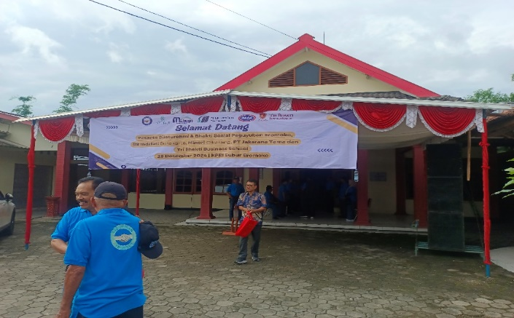

**Gambar 1. Persiapan Tempat Pelaksanaan Kegiatan**

**Tahapan Pelaksanaan kegiatan** :

1. Peningkatan Literasi Pendidikan: Peserta mendapatkan pemahaman lebih baik tentang pentingnya pendidikan tinggi, terutama dengan adanya program KIP. Narasumber menjelaskan prosedur pendaftaran, manfaat, dan dampak jangka panjang dari program ini. Materi yang disampaikan mendapat tanggapan positif dari peserta, yang menunjukkan antusiasme melalui pertanyaan yang diajukan selama sesi diskusi.
2. Pelayanan Kesehatan: RS Indriati Solo Baru menyediakan pemeriksaan kesehatan gratis, yang mencakup pengecekan tekanan darah, gula darah, dan konsultasi kesehatan. Lebih dari 200 orang memanfaatkan fasilitas ini. Sambutan Dr. Wiliam menggarisbawahi pentingnya kesadaran kesehatan, khususnya bagi lansia, yang menjadi kelompok rentan dalam masyarakat.
3. Antusiasme dan Partisipasi: Peserta menunjukkan antusiasme tinggi selama acara berlangsung. Diskusi antara narasumber dan peserta berlangsung aktif, dengan berbagai pertanyaan yang mencerminkan kebutuhan nyata masyarakat terkait pendidikan dan kesehatan. Selain itu, dukungan dari tokoh masyarakat dan pejabat daerah setempat memberikan dorongan moral yang signifikan bagi keberlangsungan kegiatan serupa di masa depan.

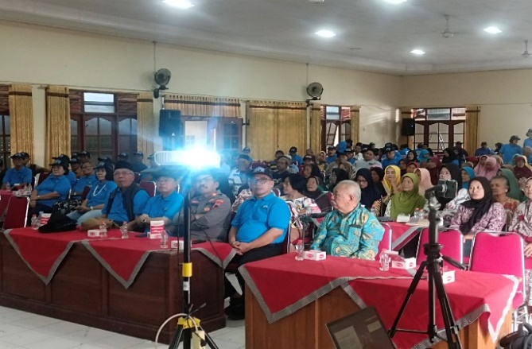 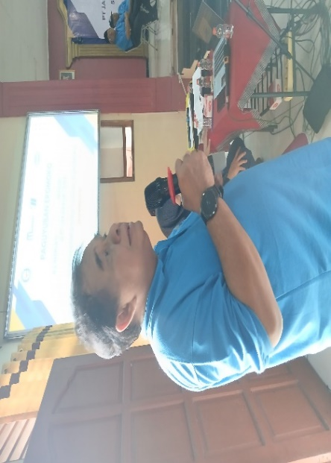 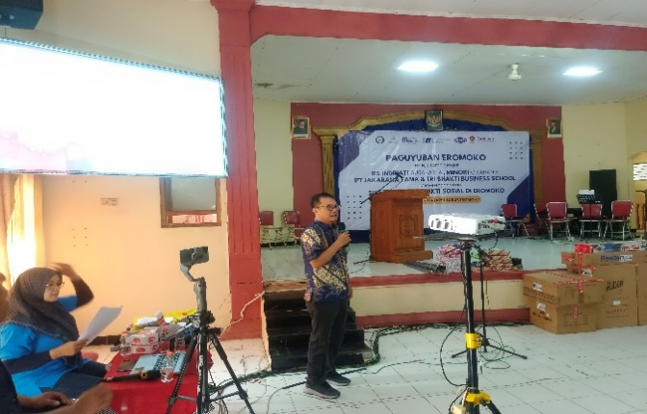 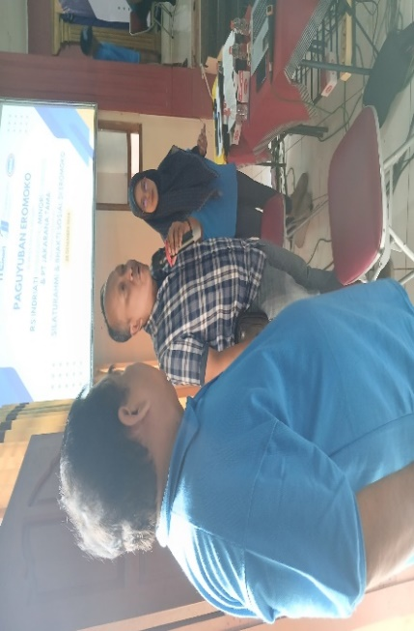

**Gambar 2. Pelaksanaan kegiatan**

**KESIMPULAN DAN SARAN**

Kegiatan literasi pendidikan tinggi dan sosialisasi Kartu Indonesia Pintar (KIP) di Kecamatan Eromoko, Kabupaten Wonogiri, telah menunjukkan keberhasilan yang signifikan dalam meningkatkan kesadaran masyarakat akan pentingnya pendidikan tinggi atau lanjutan dari pendidiksan dasar dan menengah serta literasi masyarakat akan pentingnya kesehatan. Program ini tidak hanya memberikan informasi tentang akses pendidikan tinggi yang lebih luas melalui KIP, tetapi juga mengedukasi masyarakat mengenai manfaat jangka panjang dari pendidikan tinggi yang berkualitas. Dalam konteks ini, kolaborasi antara STIE Tri Bhakti yang diinisiasi oleh Paguyuban Eromoko menjadi model sinergi yang sangat efektif dalam memberikan manfaat langsung kepada masyarakat.

Salah satu aspek yang membuat kegiatan ini begitu berhasil adalah pendekatan berbasis komunitas yang diterapkan oleh Paguyuban Eromoko. Dengan memanfaatkan jaringan lokal, mereka mampu menjangkau berbagai lapisan masyarakat, termasuk mereka yang sebelumnya sulit diakses oleh program-program serupa. Keterlibatan aktif masyarakat setempat, baik sebagai peserta maupun penggerak program, menciptakan rasa kepemilikan yang kuat. Hal ini terbukti dari tingginya tingkat partisipasi dalam setiap kegiatan, mulai dari sosialisasi hingga diskusi kelompok tentang pentingnya pendidikan dan kesehatan.

Aspek lain dari ukuran keberhasilan kegiatan ini adalah seluruh dari pembiayaan kegiatan ini adalah murni dari hasil swadaya dan partisipasi masyarakat Eramoko yang didukung oleh Paguyuban Eramoko serta aparatur Pemerintah Eramoko baik sipil maupun TNI/Polri.

Selain itu, kegiatan ini juga memberikan perhatian khusus pada isu kesehatan, yang sering kali menjadi hambatan dalam upaya peningkatan akses pendidikan. Edukasi mengenai pentingnya menjaga kesehatan fisik dan mental dilakukan secara paralel dengan kegiatan literasi pendidikan. Dengan demikian, masyarakat tidak hanya memahami pentingnya pendidikan, tetapi juga bagaimana menjaga kesehatan agar dapat memanfaatkan peluang pendidikan secara optimal. Pendekatan holistik seperti ini sangat relevan dalam membangun masyarakat yang tidak hanya cerdas secara intelektual, tetapi juga sehat dan produktif.

Kolaborasi antara STIE Tri Bhakti dan Paguyuban Eromoko menjadi contoh nyata bagaimana institusi Pendidikan tinggi mampu mendekatkan dirinya secara langsung ke masyarakat dan dapat berperan aktif dalam pengembangan masyarakat secara fisik maupun non-fisik. STIE Tri Bhakti, dengan sumber daya akademik dan keahliannya, menyediakan materi edukasi yang berbasis penelitian, sementara Paguyuban Eromoko, dengan pemahaman mendalam tentang kebutuhan lokal, memastikan bahwa program ini relevan dan diterima dengan baik oleh masyarakat. Sinergi ini menciptakan model kemitraan yang dapat direplikasi di wilayah lain, terutama di daerah-daerah yang memiliki tantangan serupa.

Partisipasi aktif warga dalam kegiatan ini menjadi indikasi positif bahwa program-program serupa memiliki potensi besar untuk diterapkan di wilayah lain. Tingginya antusiasme masyarakat menunjukkan bahwa kebutuhan akan akses informasi dan edukasi tentang pendidikan dan kesehatan masih sangat tinggi, terutama di daerah pedesaan. Hal ini membuka peluang bagi pemerintah, lembaga pendidikan, dan organisasi masyarakat lainnya untuk mengadopsi model ini sebagai bagian dari upaya peningkatan kualitas hidup masyarakat.

Namun, keberhasilan program ini juga membawa tantangan baru, yaitu bagaimana memastikan kesinambungan program agar manfaat yang telah dirasakan oleh masyarakat tidak berhenti di tengah jalan. Ke depan, diperlukan strategi yang lebih terencana untuk mengintegrasikan kegiatan ini ke dalam program jangka panjang. Salah satu langkah yang dapat dilakukan adalah membangun kerjasama yang lebih erat antara pemerintah daerah, institusi pendidikan, dan komunitas lokal. Dengan dukungan kebijakan yang kuat dan pendanaan yang memadai, program ini dapat menjadi bagian integral dari upaya pemberdayaan masyarakat secara berkelanjutan.

Untuk memastikan keberlanjutan program, penting juga untuk melibatkan generasi muda sebagai agen perubahan. Generasi muda memiliki potensi besar untuk menjadi penggerak utama dalam mempromosikan pentingnya pendidikan dan kesehatan di komunitas mereka. Dengan memberikan pelatihan dan pembinaan kepada mereka, program ini dapat menciptakan efek berantai yang berdampak luas. Selain itu, penggunaan teknologi dan media sosial dapat menjadi alat yang efektif untuk menyebarkan informasi dan meningkatkan keterlibatan masyarakat.

Kegiatan literasi pendidikan tinggi dan sosialisasi KIP di Kecamatan Eromoko juga menjadi langkah awal dalam membangun masyarakat yang lebih sejahtera dan berdaya saing tinggi. Pendidikan yang berkualitas adalah fondasi utama dalam menciptakan sumber daya manusia yang kompeten dan mampu bersaing di era globalisasi. Dalam hal ini, program ini tidak hanya memberikan manfaat langsung kepada masyarakat, tetapi juga berkontribusi pada pencapaian tujuan pembangunan nasional, yaitu menciptakan masyarakat yang cerdas, sehat, dan berdaya saing.

Selain dampak langsung, program ini juga memberikan pelajaran penting tentang bagaimana merancang dan melaksanakan program pemberdayaan masyarakat yang efektif. Keterlibatan aktif semua pihak, mulai dari institusi pendidikan, komunitas lokal, hingga masyarakat umum, menjadi kunci utama keberhasilan. Dengan pendekatan yang inklusif dan berbasis kebutuhan lokal, program ini mampu menjawab tantangan yang dihadapi oleh masyarakat sekaligus memberikan solusi yang berkelanjutan.

Saran

Dalam jangka panjang, program ini diharapkan dapat menjadi model bagi daerah lain yang menghadapi tantangan serupa. Dengan melakukan evaluasi dan penyempurnaan secara berkala, model ini dapat disesuaikan dengan kebutuhan dan kondisi lokal di berbagai wilayah. Selain itu, hasil dan dampak dari program ini juga dapat menjadi bahan kajian dan penelitian bagi institusi pendidikan, sehingga menciptakan siklus pengetahuan yang terus berkembang.

Secara keseluruhan, kegiatan literasi pendidikan tinggi dan sosialisasi KIP di Kecamatan Eromoko adalah contoh nyata bagaimana sinergi antara institusi pendidikan dan komunitas lokal dapat memberikan manfaat besar bagi masyarakat. Dengan pendekatan yang tepat dan keterlibatan aktif semua pihak, program ini tidak hanya berhasil meningkatkan kesadaran masyarakat, tetapi juga memberikan harapan baru bagi masa depan yang lebih baik. Ke depan, diperlukan komitmen yang lebih kuat untuk memastikan bahwa manfaat dari program ini dapat dirasakan oleh lebih banyak masyarakat di berbagai daerah..

**UCAPAN TERIMA KASIH**

Kami mengucapkan terima kasih kepada Camat Eromoko, Lurah, Kapolsek, Danramil, Paguyuban Eromoko, RS Indriati, STIE Tri Bhakti dan seluruh warga dan panitia yang telah mendukung kelancaran kegiatan ini.

**DAFTAR PUSTAKA**

Astin, A. (2014). *What Matters in College : Four Critical Years Revisited*. *January 1993*. https://doi.org/10.2307/1176821

Badan Pusat Statistik Kabupaten Wonogiri. (2023). *Kabupaten Wonogiri dalam Angka* (B. P. S. K. Wonogiri (Ed.)). Badan Pusat Statistik Kabupaten Wonogiri.

Elungan, A. N. F., Baharuddin, M., Tjenreng, Z., Pemerintahan, I., & Negeri, D. (2025). Government Policy in Health Services : Kebijakan Pemerintah dalam Pelayanan Kesehatan. *SCIENTIFIC JOURNAL OF REFLECTION*, *8*(1), 170–177.

Indicators, O. (2024). *Education at a Glance 2024*.

*LAKIN Menteri Pendidikan Kebudayaan Riset dan Teknologi dan RepublikIindonesia*. (2023).

Solopos, K. (2021). *Masuk Kategori Rendah di Jateng , Wonogiri Genjot Angka IPM*.

Sufni, N. (2024). Analisis Keberhasilan Program Kartu Indonesia Pintar ( KIP ) dalam Meningkatkan Akses Pendidikan di Indonesia. *BENEFIT: Journal Of Business, Economics, And Finance*, *2*(2), 38–45.

Tim Laporan Pemantauan Pendidikan. (2021). *Pelaku nonpemerintah dalam pendidikan Non-state actors Pelaku nonpemerintah in education dalam pendidikan*.